Рекомендации для родителей
«Зимние забавы, зимние виды спорта»

- Спросите у ребёнка: какое сейчас время года? в какие игры дети любят играть зимой? что им нужно для зимних игр?
- Вместе с ребёнком вспомните и назовите зимние виды спорта.
- В качестве экскурсии сходите с ребёнком на зимний стадион, где следует обратить внимание на то, какими видами спорта занимаются дети.
- Предложите ребёнку составить рассказ из личного опыта на темы: «Как я лепил снежную бабу», «Как я играл зимой», «Мой любимый вид спорта».

Пример рассказа «Как я лепил снежную бабу»

Во время прогулки мы с папой слепили два огромных снежных кома во дворе нашего дома. Положили ком на ком. Затем прилепили снежной бабе руки. Воткнули ей в руки метлу. Потом мы сделали ей глаза из угольков, рот из веточки и нос из морковки. На голову бабе надели красную шапку. Вот так я вместе с папой лепил снежную бабу! | 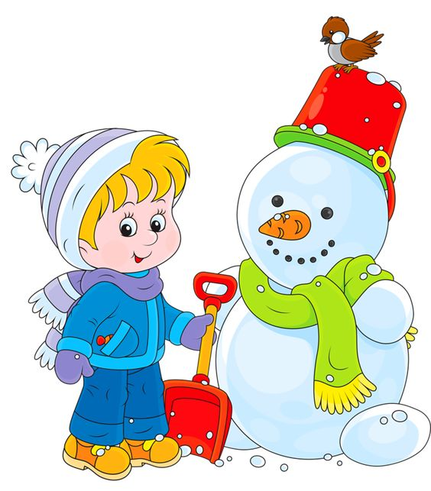

Упражнения на развитие речи

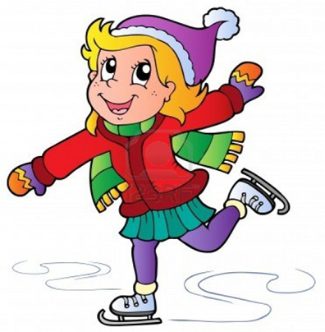 | Дидактическая игра «Почему так назван?»  (упражнение на словообразование  Конькобежец (бегает на коньках), саночник (катается на санках), лыжник (катается на лыжах), хоккеист (играет в хоккей), фигурист (занимается фигурным катанием).
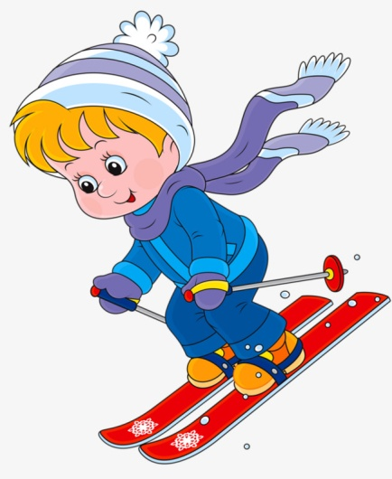 | Дидактическая игра «Кому что нужно?»  (употребление винительного падежа существительных)  Лыжнику нужны лыжи, хоккеисту – ..., фигуристу – ..., саночнику – ...., сноубордисту - …,бобслеисту -
Дидактическая игра «Исправь ошибку» (на логическое мышление).
Лыжнику нужны санки. Конькобежцу нужны лыжи. Саночнику нужны коньки. Хоккеисту нужны санки.
Зимой дети катаются на лыжах, велосипеде, играют в мяч, лепят снежную бабу, прыгают через скакалку, играют в хоккей, футбол, загорают, строят снежную крепость.

Отгадайте загадки с детьми

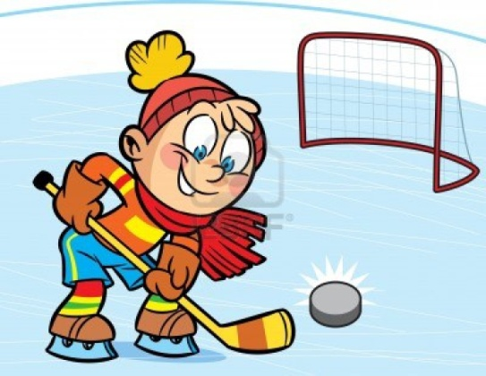 | Во дворе с утра игра,  Разыгралась детвора.  Крики: «шайбу!», «мимо!», «бей!» -  Значит там игра – ….
Долго ходом шли коньковым  Друг за дружкою втроем,  Было очень нелегко им  Забираться на подъем.  Вдруг отточенным движеньем  Хвать винтовки – и стрелять!  Бьют прицельно по мишеням,–  Раз, другой, четыре, пять.  И помчались под уклон.  Что же это? … биатлон | 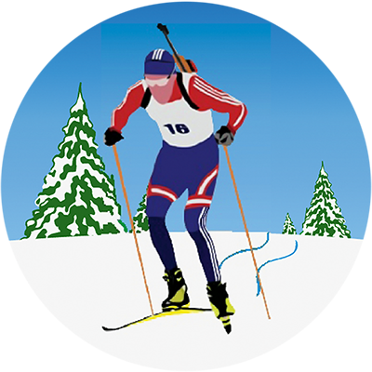
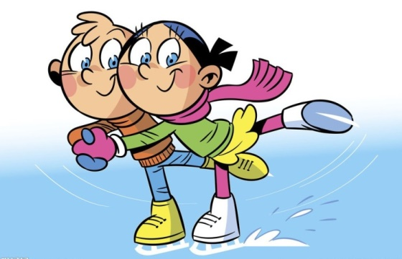 | Вот спортсмены на коньках  Упражняются в прыжках.  И сверкает лед искристо.  Те спортсмены - ... (фигуристы)
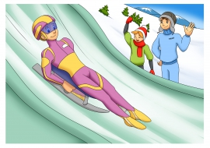 | Вопрос не лёгкий у меня,  Как это называют,  Когда спортсмены на санях  По жёлобу съезжают? (Бобслей)

Выучите стихотворение

Я катаюсь на коньках, разгорелись ушки!
Рукавички на руках, шапка на макушке!
Раз, два – чуть не поскользнулся,
Раз, два чуть не кувыркнулся.
Снег, снег, белый снег, засыпает он нас всех!
Дети все на лыжи встали и по снегу побежали.
Покатились санки вниз – крепче, куколка, держись!
Ты сиди, не упади – там канавка впереди.
Надо ездить осторожно, а не то разбиться можно!

